Abstandsmontageschraube Rahmen

Adolf Würth

Eigenschaften

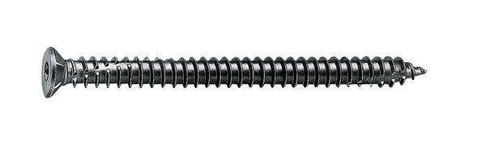

GTIN:

4038898142690

HAN:

023493042